Pergola-Markise Perea P40 WeatherEdition

WAREMA Renkhoff SE

Eigenschaften

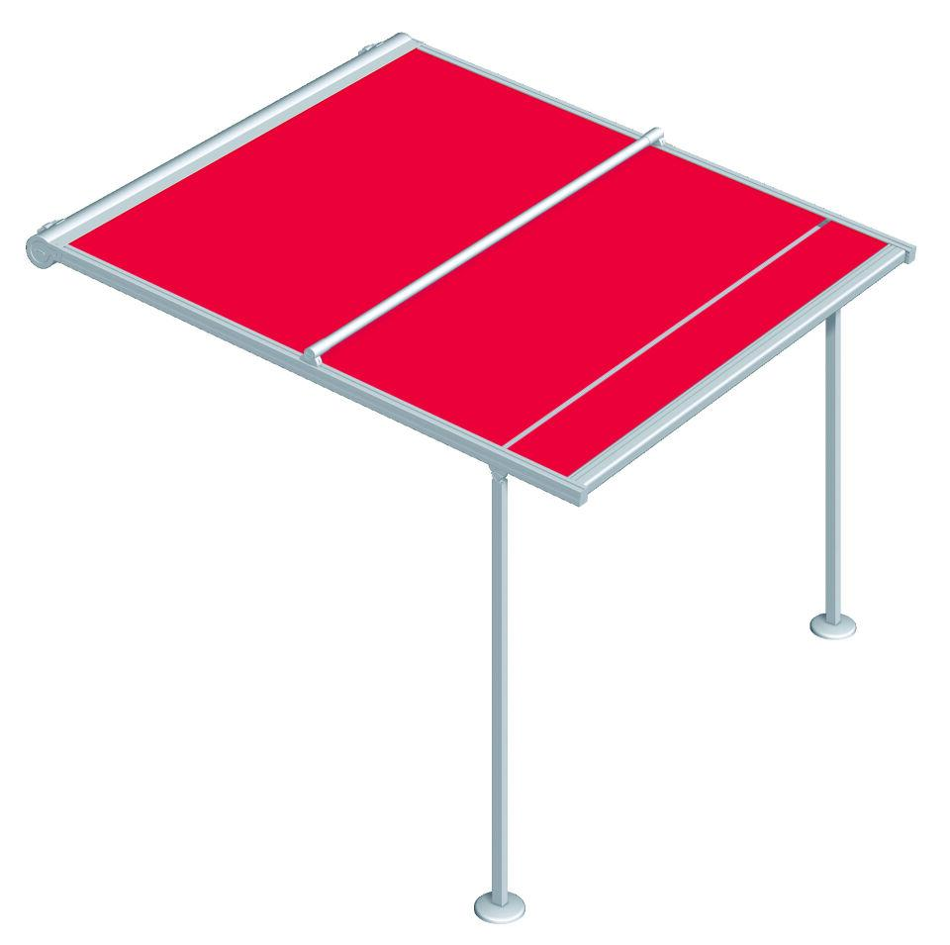

Antriebsart

elektrisch

Farbgebung Markisentuch/Behang

Dessin (Kollektion), gestreift, unifarben

Farbton

nach Hersteller-Farbkarte

Oberfläche

pulverbeschichtet

Werkstoff

Polyester

Werkstoff Blende

Aluminium, stranggepresst

Stoffqualitäten

Sunworker Top, Sunvas Perla FR

Führungsvariante

secudrive®

Verstärkungsprofil

starr oder mitlaufend